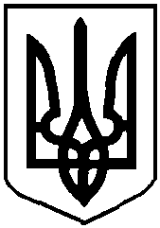

Народний депутат України

01008, м. Київ-8, вул. Грушевського, 5

Верховна Рада України

ПОДАННЯ

Відповідно до частини першої статті 93 Конституції України, частини першої статті 12 Закону України «Про статус народного депутата України» та статті 89 Регламенту Верховної Ради України в порядку законодавчої ініціативи подається на розгляд Верховної Ради України проект Закону України про внесення змін до Закону України "Про фізичну культуру і спорт" щодо спорту ветеранів України.

Доповідати законопроект на пленарному засіданні Верховної Ради України буде народний депутат України Кожем’якін А.А.
Додатки: 1. Проект Закону України на 2 арк.
2. Пояснювальна записка на 2 арк.
3. Проект Постанови Верховної Ради України на 1 арк.
4. Порівняльна таблиця до проекту Закону України на 4 арк.
5. Документи законопроекту в електронному вигляді.

Народні депутати України

